EUROQoL 5D 5L - Versione Italiana

Sotto ogni argomento, selezioni la SOLA casella che meglio descrive la sua salute OGGI.

MOBILITà DI ANCA
- Non ho alcun problema
- Ho qualche problema
- Ho moderati problemi
- Ho seri problemi
- Non sono capace

CURA DI Sè
- Non ho problemi a lavarmi e vestirmi
- Ho qualche problema a lavarmi e vestirmi
- Ho moderati problemi a lavarmi e vestirmi
- Ho seri problemi a lavarmi e vestirmi
- Non sono capace a lavarmi e vestirmi

ATTIVITÀ USUALI (ad es. Lavoro, studio, faccende domestiche, attività familiari o di svago)
- Non ho problemi a svolgere le mie attività usuali
- Ho lievi problemi a svolgere le mie attività usuali
- Ho problemi moderati a svolgere le mie attività usuali
- Ho gravi problemi a svolgere le mie attività usuali
- Non riesco a svolgere le mie attività usuali

DOLORE / DISAGIO
- Non ho dolore o disagio
- Ho un leggero dolore o disagio
- Ho un dolore o un disagio moderato
- Ho un forte dolore o disagio
- Ho un dolore e disagio estremi

ANSIA / DEPRESSIONE
- Non sono ansioso o depresso
- Sono leggermente ansioso o depresso
- Sono moderatamente ansioso o depresso
- Sono gravemente ansioso o depresso
- Sono estremamente ansioso o depresso

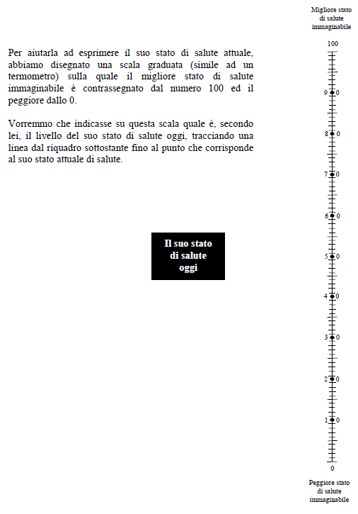

Data _________________________- Nome e Cognome _________________________

Firma
______________________________________________________

